Финансовая грамотность на уроке математики во 2 классе
(Обратите внимание! В заданиях изменены действительные цены некоторых продуктов, в соответствии с программой 2 класса на данный момент)
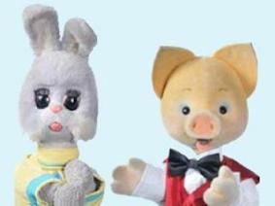
Предмет: Математика
Тема: «Решение текстовых задач»
Класс: 2 кл.

Однажды Хрюша и Степашка были приглашены организаторами праздничного стола на День рождения в сказочную страну. Они дружно взялись за подготовку предложенного им мероприятия, составили список, что им нужно подготовить:
- продукты
- посуду
- украшение стола
I. Для угощения
Для угощения Степашка составил меню:
1) Салат
2) Пирожные
3) Напиток

В библиотеке знаменитого повара он нашел интересную статью
Салат «Оливье»
Салат Оливье существует очень давно и пользуется огромной популярностью. Изобрел этот салат в 1860-е годы повар-француз Люсьен Оливье - владелец трактира "Эрмитаж" на Трубной площади. В "Эрмитаже" можно было отведать те же кушанья, которые подавались в особняках вельмож. Главной достопримечательностью эрмитажной кухни был изобретенный хозяином салат необычайного вкуса - "Салат Оливье", способ приготовления которого знаменитый повар держал в тайне. Многие повара пытались приготовить этот салат, но ни у кого он не получался. По некоторым данным, первоначальный рецепт салата таков: 2 рябчика, телячий язык, полфунта свежего салата, 25 штук отварных раков, полбанки пикулей, два свежих огурца, четверть фунта каперсов, 5 яиц вкрутую.
Прошло много лет, но салат «Оливье» (другое название современного рецепта этого салата — «Зимний») остаётся незаменимым блюдом на праздничном столе. Простота изготовления и доступность продуктов сделали этот салат чрезвычайно популярным.. Исходные компоненты салата «Оливье»: мясо дичи, картофель, морковь, лук, маринованные огурцы, яблоко, зелёный горошек, яйца, соль, перец, майонез. Для салата «Оливье» очень важны пропорции.

На 6 порций нужно взять
Продукты | Количество
Картофель | 6 штук
Морковь | 2 штуки
Лук репчатый | 2 штуки
Маринованные огурцы | 1-2 штуки
Яблоки | 1 штука
Яйца | 4 штуки
Зелёный горошек | 1 стакан
Отварная курица | 200 граммов
Майонез | 1 банка

Задание 1. Хрюша отправился в магазин за продуктами, ему нужно было посчитать какую сумму денег взять с собой.
1.1 Подскажите какой информации не хватает Хрюше в таблице выше, чтобы посчитать деньги?
А) Сколько денег у него имеется?
Б) Цены продуктов.
В) Какая сумка нужна для каждого продукта?
Г) В какой магазин он должен идти?
1.2 В первоначальном рецепте салата «Оливье» упоминаются пикули и каперсы. Каким словарём ты должен воспользоваться, чтобы узнать значение этих слов?
А) Орфографическим словарем
Б) Толковым словарем
В) Словарём синонимов
Г) Словарём антонимов
Д) Этимологическим

1.3 Какую незнакомую вам величину содержит старинный рецепт, напишите._____________

1.4
В каком разделе справочника «Старинные меры» вы будете искать значение найденной вами величины?
А) Меры длины
Б) Меры массы
В) Меры объема
Г) Меры массы
Д) Меры площади

Задание 2. Степашка узнал, что на День рождения приглашено 18 гостей. Во сколько раз больше Хрюша должен купить продуктов на салат?

Задание 3. Тут же Степашка взялся исправлять таблицу для Хрюши. Помогите ему, заполните третий стобец таблицы
.
Продукты | Количество | Новое количество - ?
Картофель | 6 штук
Морковь | 2 штуки
Лук репчатый | 2 штуки
Маринованные огурцы | 1-2 штуки
Яблоки | 1 штука
Яйца | 4 штуки
Зелёный горошек | 1 стакан
Отварная курица | 200 граммов
Майонез | 1 банка

Задание 4. Сколько килограммов картофеля нужно купить Хрюше, если в одном килограмме содержится 6 штук ?

Задание 5. Используя иллюстрацию с ценами сосчитайте, сколько денег потратит Хрюша на овощи для салата?
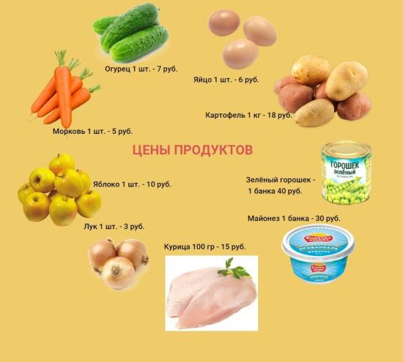

Задание 6. Посчитайте какую сумму денег потратит Хрюша на все продукты для салата.

Задание 7*. Хрюша зашел в кондитерскую за пирожными. Там он ознакомился с прейскурантом.
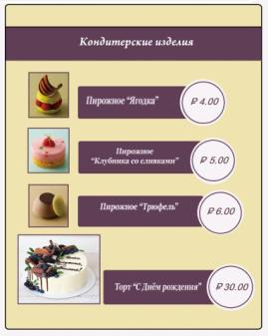
Ознакомившись с ценами Хрюше надо было выбрать, какая покупка будет дешевле: 16 пирожных или 2 торта. Помогите ему сделать это.

Задание 8*. Степашка отправился в магазин ИКЕА, чтобы купить предметы сервировки стола. Он выбрал чайный набор (блюдце и чашка) за 10 руб. У Степашки в кошельке были монеты:

Монеты | Количество | Монеты | Количество
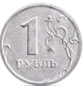 | 20 шт. | 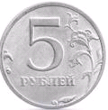 | 12 шт.
 | 10 шт. |  | 11 шт.

Сосчитайте, сколько денег останется у Степашки после покупки.
Дополнительные задания*
1. Составьте задачу о покупке, используя текст о старинном салате «Оливье», недостающие данные подберите самостоятельно.
2. В ИКЕА Степашке на глаза попался плакат
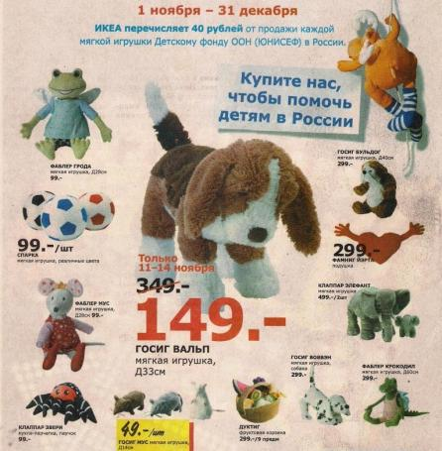
На оставшиеся у него деньги он решил помочь детям России. Какую игрушку он сможет купить?
Критерии оценивания

№ задания | Количество баллов | Комментарии
1.1 | 1 балл | Верный ответ – 1 балл  Ответ выбран неверный – 0 баллов
1.2 | 1 балл
1.3 | 1 балл
1.4 | 1 балл
2 | 2 балла | Задача решена верно – 2 балла  Допущена ошибка в вычислении – 1 балл  Задача не решена – 0 балл
3 | 9 баллов | Каждая заполненная верно строка оценивается в 1 балл
4 | 2 балла | Задача решена верно – 2 балла  Допущена ошибка в вычислении – 1 балл  Задача не решена – 0 балл
5 | 2 балла | Задача решена верно – 2 балла  Допущена ошибка в вычислении или в выборе продуктов (овощи) – 1 балл  Задача не решена – 0 балл
6 | 2 балла | Задача решена верно – 2 балла  Допущена ошибка в вычислении – 1 балл  Задача не решена – 0 балл
7 | 4 балла | Сделаны все вычисления правильно и дан правильный ответ – 4 балла  За каждое неверное вычисление – минус 1 балл  Задача решена неверно – 0 баллов
8 | 4 балла | Сделаны все вычисления правильно и дан правильный ответ – 4 балла  За каждое неверное вычисление – минус 1 балл  Задача решена неверно – 0 баллов
ИТОГО | 29 баллов
Дополнительные задания
1 | 3 балла | Составлена верно задача и дано верное решение – 3 балла  Допущена ошибка в решении – 2 балла  Имеются недостающие данные в задаче – 1 балл  Задание выполнено неверно – 0 баллов
2 | 1 балла | Верный ответ – 1 балл  Ответ выбран неверный – 0 баллов
Итого | 4 балла
ИТОГ | Основное + Дополнительное задания | 33 балла

